Схема закріплення об’єкту благоустрою
(для утримання його в належному стані відповідно до вимог Правил благоустрою території населених пунктів Кременчуцької міської територіальної громади)
території за адресою: вулиця Тараса Шевченка, 115
назва суб’єкта благоустрою: гр. Шевченко Я.В.

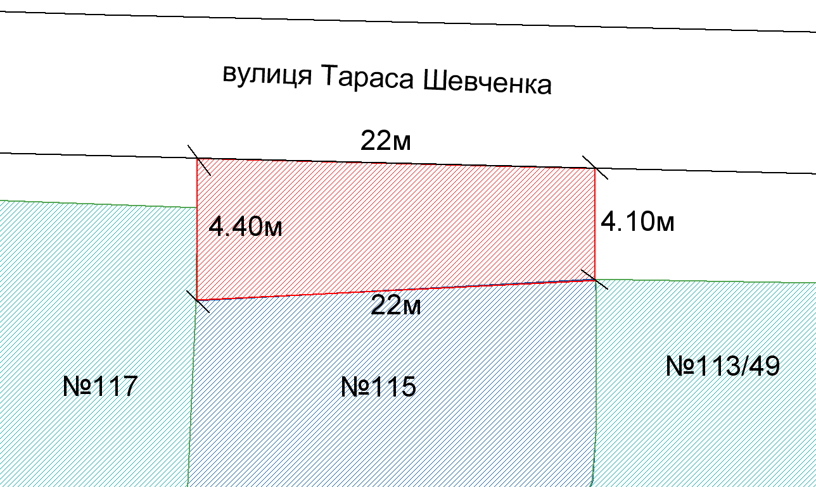

- земельна ділянка гр Шевченко Я.В.
- прилегла територія, яка закріплюється
за гр Шевченко Я.В.

- суміжні земельні ділянки

Розробник: Оляновський О.А.

Юридичні адреси та реквізити Сторін

СТОРОНА 1: СТОРОНА 2:
Виконавчий комітет Кременчуцької
міської ради Кременчуцького району пров. ************ *******, буд. *, кв. **
Полтавської області, м. Кременчук, Полтавська область
Пл. Перемоги, 2, м. Кременчук, 39600
Перший заступник міського голови Шевченко Я.В.
Пелипенко В.М.

______________/_______________/ ________________/_________________/

